8.C

 | 1 | 2 | 3 | 4 | 5 | 6 | 7
Pondelok | GEG | SJL | CHE | MAT | ANJ | TSV
Utorok | MAT | OBN | FYZ | BIO | SJL | CJ2
Streda | SJL | CHE | HUV | MAT | TSV | ANJ
Štvrtok | FYZ | NBV | SJL | INF | MAT | CJ2
Piatok | SJL | ANJ | VYV/THD | VYV/THD | MAT | DEJ

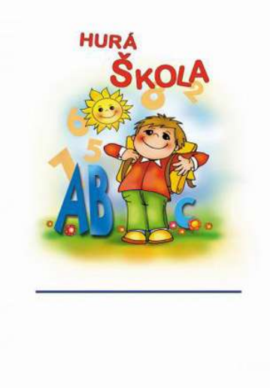
Triedna učiteľka : Mgr. Mária Vlčáková

Zoznam žiakov :
Bajánek | Lukáš
Bolečková | Ariadna
Bucha | Patrik
Buttová | Tatiana
Dadajová | Amália
Gavlasová | Gabriela
Grigová | Timea
Hrubá | Adriana
Hurtošová | Terézia
Janíčková | Adriana
Jedináková | Rebeka
Kroll | Octavio
Kubalová | Kristína
Lachman | Adam
Macúš | Marek
Mindek | Matej
Mordáč | Tomáš
Nezdobová | Petra
Ondreášová | Tamara
Orieščík | Matúš
Poplanúch | Jakub
Svrčková | Marianna
Tarana | Mário

